**Viti II-të**

***2023-2024***

**GJYQI IMITUES PENAL**

Në datën 11 dhjetor 2023, kandidatët për magjistratë të vitit të dytë, nën udhëheqjen e Prof. Amarildo Laçi, zhvilluan gjyqin imitues në të drejtën penale. Çështja e përzgjedhur nga kandidatët trajtonte dy akuza të ngritura nga prokuroria për veprat penale :

***"Ushtrimit të ndikimit të paligjshëm" dhe "Korrupsionit pasiv", për një veprim të kryer në zyrat e kadastrës.***

Në këtë gjyq simulues, kandidatët për magjistratë trajtuan çështje ligjore që kanë të bëjnë me cilësimin juridik të faktit penal (dallimi mes mashtrimit dhe ushtrimit të ndikimit të paligjshëm), papërdorshmëria e provave, kompetenca e gjykatës së seancës paraprake për të vendosur pushimin e çështjes dhe përdorshmërinë e rezultateve të paraqitjes për njohje. Në këtë gjyq simulues, u evidentuan praktikat më të mira të Gjykatës Evropiane për të Drejtat e Njeriut (GjEDNj), dhe Gjykatës së Lartë (GjL), lidhur me aspektet procedurale të trajtuara dhe garancitë e të pandehurve në proces.

Gjyqi imitues, në të gjitha fazat e tij, zbatoi rregullat procedurale të sanksionuara në Kodin e Procedurës Penale si dhe respektoi solemnitetin e gjykimit.

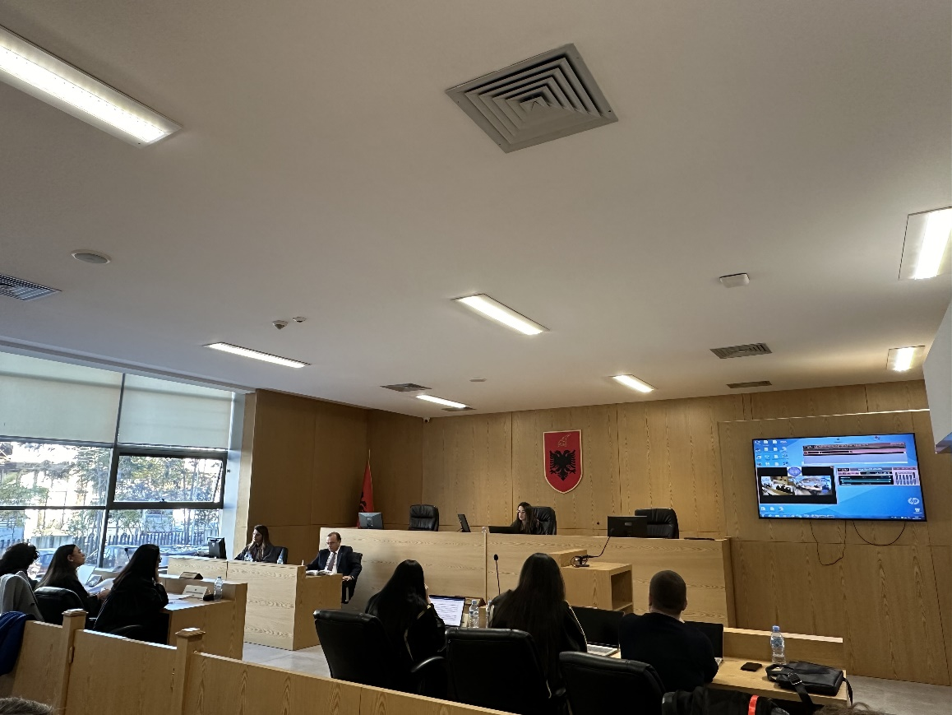

*Foto nga zhvillimi e gjyqit imitues, viti II-të*

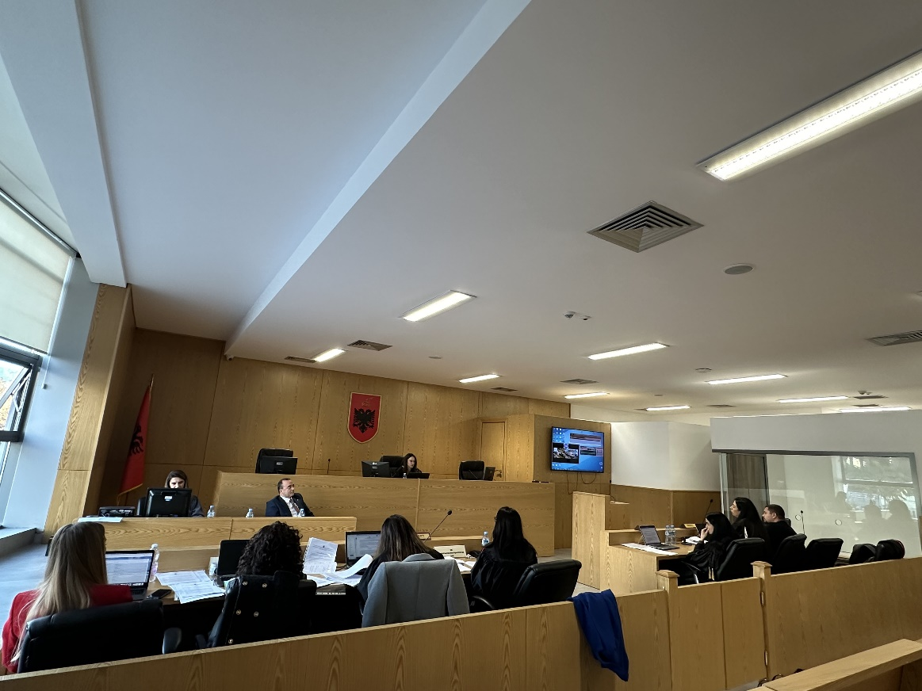

*Foto nga zhvillimi e gjyqit imitues, viti II-të*